**PENERAPAN METODE GEOCODE UNTUK MENENTUKAN LOKASI**

**PEMESANAN MAKANAN PADA PALGADING RESTO**

**NASKAH PUBLIKASI**



diajukan oleh

**Rafly Andrian Wicaksana**

**17.11.1195**

kepada

**SEKOLAH TINGGI MANAJEMEN INFORMATIKA DAN KOMPUTER**

**AMIKOM YOGYAKARTA**

**2022**

**NASKAH PUBLIKASI**

**PENERAPAN METODE GEOCODE UNTUK MENENTUKAN LOKASI**

**PEMESAN MAKANAN PADA PALGADING RESTO**

yang dipersiapkan dan disusun oleh

**Rafly Andrian Wicaksana**

**17.11.1195**

**Dosen Pembimbing**

**Kusnawi, S.Kom, M.Eng.**

**NIK. 190302112**

Tanggal, 26 Juli 2022

**Ketua Program Studi**

**Teknik Informatika**

**Windha Mega Pradnya D, M.Kom**

**NIK. 190302185**

**PENERAPAN METODE GEOCODE UNTUK MENENTUKAN LOKASI**

**PEMESAN MAKANAN PADA PALGADING RESTO**

**Rafly Andrian Wicaksana1), Kusnawi2).**

*1) Teknik Informatika Universitas AMIKOM Yogyakarta*

*2) Teknik Informatika Universitas AMIKOM Yogyakarta*

*Jl Ringroad Utara, Condongcatur, Depok, Sleman, Yogyakarta Indonesia 55283*

*Email :* [*rafly.29@students.amikom.ac.id*](mailto:rafly.29@students.amikom.ac.id)*1), khusnawi@amikom.ac.id2)*

***Abstract - This location searching method is often used by society, especially GPS location search that uses Google Maps made by Google. The usage of GPS navigation sytem is often used by many application, especially for food ordering apps and apps like Grab. In this study, the usage of GPS navigation system will be used for to measure of the accuracy of location search with taking a latitude and longitude coordinate using GPS navigation system with API from Google Maps and used to find the location of the customer sit when ordering food. The place or object that is used is Palgading Resto. Reverse Geocode will be used to get the latitude and longitude coordinate of customer.***

***Keywords :****GPS,Location,Longitude,Latitude,Costumer,Order,Geocode,Reverse Geocode.*

1. Pendahuluan
2. Latar Belakang

Seiring dengan berkembangnya teknologi saat ini, manusia sudah dipermudahkan dengan segala sesuatu yang serba praktis dan mudah. Salah satunya adalah dalam pengiriman surat menyurat sekarang dapat dilakukan via *E-mail* dan *chat* menggunakan internet. Seiring berkembang nya teknologi ini makin banyak benda-benda yang digunakan manusia digantikan menjadi digital, salah satunya adalah peta atau *map*. Peta tradisional yang terbuat dari kertas dengan gambaran wilayah diatasnya kini sudah tergantikan oleh *Google Maps* yang lebih praktis dan memiliki jangkauan lebih luas dibandingkan peta tradisional.

Penggunaan API *Google Maps* saat ini sudah banyak dimanfaatkan dalam beberapa bidang teknologi contoh nya sebagai sarana belajar navigasi mahasiswa [1], Pemetaan dan pemberdayaan pariwisata desa [2], atau bahkan dapat diterapkan pada aplikasi monitoring lokasi anak [3] dan dapat digunakan untuk membantu polres mengelola laporan kriminal [4], membantu mencari situasi genting [5] atau dapat membantu mengetahui jadwal *bus stop* pada halte bus[6].

Penulis menemukan permasalahan dalam pemesanan makanan dalam jumlah pemesanan dalam jumlah banyak terutama pada kantin , foodcourt ataupun restoran, di mana pengantar makanan merasa kesulitan untuk menemukan di mana posisi pemesan makanan duduk di dalam kondisi ramai.

Berdasarkan masalah tersebut, penulis ingin mengembangkan penggunaan API *Google Maps* untuk membuat aplikasi pemesanan makanan pada restoran dengan menggunakan *Google Maps* API dengan metode *Geocode* di mana aplikasi akan secara otomatis mengenali meja yang diduduki oleh *costumer* .Aplikasi ini akan mempermudah pengantar makanan mengenali meja *costumer* berdasarkan *order* yang dibuat.

1. Rumusan Masalah
2. Apakah penggunaan metode geocode dalam pengambilan koordinat customer berdasarkan latitude dan longitude didapat secara akurat ?
3. Apakah Penggunaan metode geocode pada pemesanan makanan akan lebih cepat terselesaikan?
4. Apakah metode geocode cocok digunakan di objek yang diteliti ?
5. Apakah dengan metode geocode proses pemesanan makanan akan menjadi praktis atau tidak?
6. Batasan Masalah
7. Fitur-fitur yang nantinya digunakan pada aplikasi adalah fitur-fitur dasar yang digunakan untuk pemesanan makanan di sekitar restoran.
8. Ketergantungan terhadap sinyal dan cuaca dapat berpengaruh terhadap pendeteksian koordinat user.
9. Besar kecil ukuran meja dan kursi makan user akan memperngaruhi dalam penetapan lokasi koordinat meja.
10. Tujuan

Untuk merancang dan membangun aplikasi pemesanan makanan berbasis lokasi dengan memanfaatkan GPS untuk menemukan lokasi pemesan makanan.

1. Manfaat

Dapat membantu pihak restoran dalam mempercepat proses pemesanan makanan dan agar pelanggan restoran lebih merasa mudah dan nyaman dalam memesan makanan.

1. Tinjauan Pustaka
2. Google Maps

Google Maps adalah peta digital yang dapat digunakan untuk melihat suatu daerah[7] yang dikembangkan oleh Google dan diluncurkan secara publik pada bulan Februari tahun 2005 , bermula dari program *desktop* dua orang bersaudara dari Denmark yaitu Lars Rasmussen yang ingin menyaingi program digital mapping yang sudah ada seperti MapQuest, lalu Google mendukung startup dari Rasmussens bersaudara di tahun 2004[8].

1. Global Positioning System (GPS)

Fitur yang sering digunakan oleh masyarakat dalam penggunaan *Google Maps* saat ini adalah GPS atau dapat dikenal dengan *Global Positioning System*, GPS merupakan sistem navigasi dan penentu lokasi berbasis satelit dengan tingkat ketelitian tinggi [3].

1. Location-Based Services (LBS)

LBS adalah layanan berbasis lokasi, yaitu sebuah layanan berbasis internet yang berfungsi untuk mencari lokasi dengan berbasis GPS. Map dan layanan berbasis lokasi menggunakan lintang bujur bumi (*longitude* dan *latitude*). Android telah menyediakan *geocoder* yang dapat mendukung *forward* dan *reverse* *geocoding*[9].

Dengan geocode nilai lintang bujur (longitude dan latitude) dapat dikonversikan menjadi alamat yang dapat dikenali secara plain text[9].

1. Geocoding

*Geocoding* adalah proses konversi deskripsi lokasi berbasis *text-based* menjadi sebuah nilai koordinat.

*Geocoding* memiliki dua metode yaitu *Forward* *Geocoding* dan *Reverse Geocoding*. *Forward Geocoding* adalah proses konversi suatu alamat dari *plain text* menjadi koordinat geografik[11]. Sedangkan *Reverse Geocoding* adalah proses konversi koordinat geografik menjadi alamat secara *plain text* yang dapat dibaca oleh manusia[12].

1. Aplikasi

Aplikasi adalah program siap pakai yang dapat digunakan untuk menjalankan perintah-perintah dari user atau pengguna aplikasi tersebut dengan tujuan untuk mendapatkan hasil yang lebih akurat sesuai dengan tujuan pembuatan aplikasi tersebut[9].

1. Android

Android adalah sebuah sistem operasi untuk perangkat *mobile* berbasis linux yang dapat mencakup sistem operasi, middleware dan aplikasi[13].

1. Volley

Volley adalah HTTP library pada android studio [14] untuk mempermudah dan kecepatan proses koneksi aplikassi android dengan jaringan.[15]

Pada penelitian ini penulis menggunakan *library* *Volley* untuk menjalin komunikasi antara aplikasi android dengan *REST API* yang digunakan.

1. PHP

PHP atau dapat dikenal sebagai *PHP Hypertext Processor* digunakan sebagai bahasa script dalam pengembangan web yang dimasukan pada dokumen HTML. Penggunaan PHP memungkinkan web berkomunikasi dengan aplikasi desktop maupun android menggunakan fungsi API (*Aplication Programming Interface*) sehingga aplikasi dapat menyimpan sebuah database pada MySQL secara online.

1. MySQL

MySQL adalah sistem database yang paling sering digunakan aplikasi berbasis web[7] dan dapat berkomunikasi satu sama lain dengan aplikasi dengan perantara API.

1. Unified Modeling Language (UML)

*Unified Modeling Language* atau yang dapat disebut UML adalah satu metode pemodelan visual yang digunakan untuk perancangan dan pembuatan sebuah aplikasi atau *software* yang berorientasikan pada objek atau *Object Oriented Software*. [16]

1. Entity Relationship Diagram (ERD)

ERD adalah suatu diagram untuk menggambarkan desain konseptual dari model konseptual suatu basis data relasional[17].

1. Metodologi Penelitian

Dalam mengembangkan penelitian ini penulis menggunakan metode *Waterfall*. Metode ini berkembang secara sistematis dari satu tahap ke tahap lainnya seperti air terjun. Sehingga diperlukannya penyelesaian pada setiap tahapan secara berurutan untuk melanjutkan ke tahapan selanjutnya.

1. Analisis Pengembangan Perangkat Lunak

Dalam tahapan analisa ini bertujuan untuk menganalisa kebutuhan yang diperlukan untuk merancang aplikasi pada penelitian ini, baik merupa studi pustaka dengan mengambil referensi dari jurnal dan paper di internet, maupun studi lapangan dengan wawancara, dan analisa objek secara langsung.

Analisis yang digunakan pada tahapan ini adalah studi pustaka, studi lapangan.

1. Desain

Perancangan sistem pada desain ini akan digambarkan menggunakan permodelan basis data dengan menggunakan Rancangan Basis Data yaitu ERD (*Entity Relationship Diagram*) dan UML (*Unified Modeling Language*) yaitu *Use Case Diagram, Activity Diagram, Sequence Diagram* dan *Class Diagram*.

1. Implementasi

Dalam tahapan ini, dilakukan implementasi metode ke aplikasi yang digunakan dan dikembangkan menggunakan Android Studio menggunakan bahasa Java dengan dibantu library *Volley* untuk meneruskan data yang di input dari android ke *database*. Lalu merancang *web services* menggunakan bahasa HTML dan PHP untuk menerima data dari database lalu di ubah untuk menandakan bahwa pesanan telah dikonfirmasi.

1. Pengujian

Setelah tahapan desain dan tahapan implementasi selesai, maka dilakukan pengujian atu testing program aplikasi untuk melihat apakah sudah sesuai dengan apa yang direncanakan dan dibutuhkan baik pada *input* maupun *output* yang dihasilkan.

1. Pendukung (*support*) atau Pemeliharaan (*maintenance*)

Pada tahapan pemeliharaan, perangkat lunak harus beradaptasi dengan lingkungan baru, sehingga pemeliharaan harus dilakukan agar aplikasi dapat berjalan semestinya, dengan tidak perlu membuat aplikasi baru, namun hanya perlu untuk dilakukan pengembangan pada aplikasi yang sudah ada.

1. Hasil dan Pembahasan
2. Analisis Pengembangan Perangkat Lunak
3. Studi Pustaka

Pada studi pustaka, dilakukan pencarian metode yang digunakan di jurnal dan artikel pada internet, dalam jangkauan nasional maupun internasional.

Studi yang dilakukan adalah memahami bagaimana penggunaan dan penerapan metode geocode pada aplikasi Android.

1. Studi Lapangan

Pada Studi Lapangan, dilakukan wawancara pada pemilik dan kasir restoran dan dilakukan pengumpulan data pada lokasi berupa observasi lokasi geologi objek, observasi dan mapping lokasi meja.

1. Observasi Lokasi Geologi Objek

Berdasarkan lokasi objek pada *Google Map*, lokasi restoran ini lebih masuk ke wilayah perdesaan dibanding dari perkotaan. Menurut lokasi perdesaan yang tidak memiliki banyak gedung-gedung dan bangunan tinggi memiliki keakurasian GPS lebih baik dibanding lokasi perkotaan namun tidak menutup kemungkinan dengan adanya keberadaan pepohonan yang tinggi juga dapat mengganggu dalam keakurasian sinyal GPS.

Lokasi objek terdapat banyak pepohonan besar, pepohonan ini dapat berpengaruh dengan keakurasian sinyal GPS, tidak hanya itu cuaca dan kekuatan sinyal pada *smartphone* juga dapat mempengaruhi pendeteksian sinyal GPS. Jika pendeteksian sinyal GPS tidak akurat maka akan menimbulkan koordinat GPS yang melompat-lompat.

1. Perubahan Koordinat *Latitude* dan *Longitude* Berdasarkan Pergerakan Lempeng Bumi

Setelah dilakukan observasi kooridnat pada objek selama beberapa hari pada hari yang berbeda, ternyata koordinat yang dideteksi mengalami perubahan, maupun pada *Longitude* atau *Latitude*. Menurut [18] perubahan ini dikarenakan adanya pergerakan lempeng bumi yang selalu bergerak sehingga menimbulkan perubahan titik *Longitude* dan *Latitude* pada suatu tempat.

Hal ini sangat berpengaruh kepada pendeteksian GPS yang menggunakan satelit sebagai metode pengambilan data. Maka dari itu koordinat dapat menjadi kadarluarsa jika tidak di perbarui. Metode untuk memperbarui koordinat yaitu dengan melakukan mapping ulang.

Menurut [19] perubahan ini disebabkan oleh lempengan bumi bernama *lithosphere* yang terpecah menjadi beberapa lempengan kecil yang selalu bergerak kearah yang berbeda-beda dengan kecepatan 50 sampai 100 mm per tahun. Menghasilkan perubahan *longitudinal* sekitar 0.0014 detik busur (arcsec) pertahun.

1. Mapping Lokasi Meja

Pada tahapan penelitian ini peneliti mengobservasi tiap lokasi meja dan posisi setiap meja dan melakukan mapping meja untuk membuat metode untuk menemukan lokasi *Latitude* dan *Longitude* dan yang dapat mendefinisikan setiap lokasi meja. Mapping ulang lokasi dilakukan seperti pada gambar berikut :



Gambar 1 Mapping lokasi tiap meja pada Palgading Resto

Pada Gambar 1 , setiap meja dikelompokkan berdasarkan *Longitude* (bawah) dan *Latitude* (samping). Semakin ke timur, maka angka *Latitude* semakin bertambah, dan semakin ke selatan maka angka *Longitude* semakin bertambah.

Pada Gambar 1, Penulis hanya menuliskan 4 digit belakang tiap lokasi untuk memudahkan dilakukannya analisa.

1. Desain
2. Rancangan Basis Data (ERD)

Pembuatan Database dilakukan pada *phpmyadmin* lalu di import ke hosting *online*. Database ini bernama db_ppalgading. Rancangan basis data pada database db_ppalgading adalah sebagai berikut :

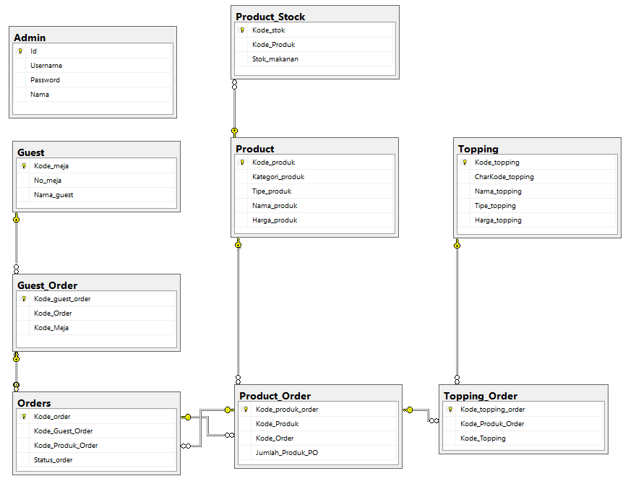

Gambar 2 Entity Relationship Diagram

1. Unified Modeling Language (UML)
2. Use Case Diagram

Use Case Diagram mendeskripsikan tipe-tipe interaksi antara pengguna sistem dengan sistem yang digunakan.

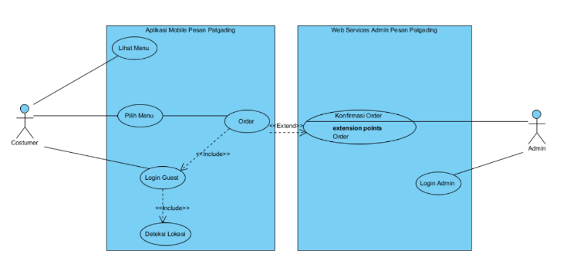

Gambar 3 Use Case Diagram

1. Activity Diagram

*Activity Diagram* menggambarkan bagaimana proses-proses yang terjadi pada sistem.

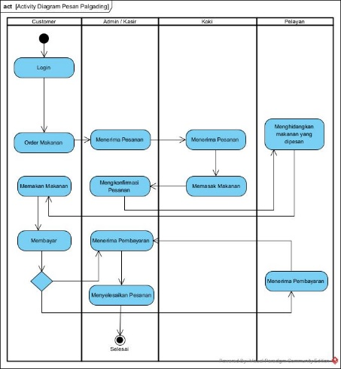

Gambar 4 Activity Diagram

1. Sequence Diagram

*Sequence Diagram* menjelaskan interaksi antar objek berdasarkan urutan waktu.

*Sequence Diagram* juga digunakan untuk menggambarkan urutan atau tahapan yang harus dilakukan untuk mendapatkan suatu output atau hasil pada *use case diagram.*

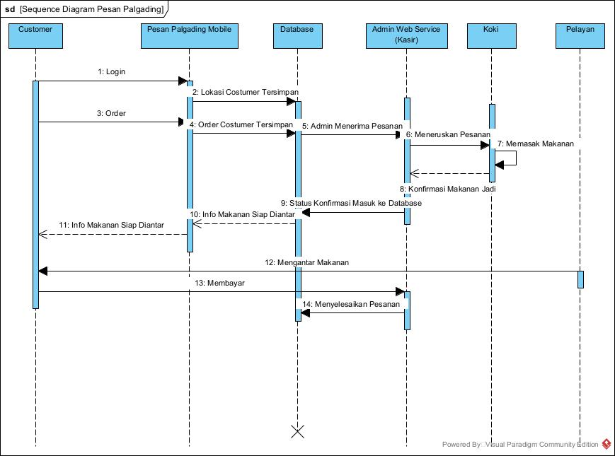

Gambar 5 Sequence Diagram

1. Class Diagram

*Class Diagram* digunakan untuk memberikan sebuah gambaran mengenai sistem maupun relasi yang terdapat pada sistem yang digunakan.

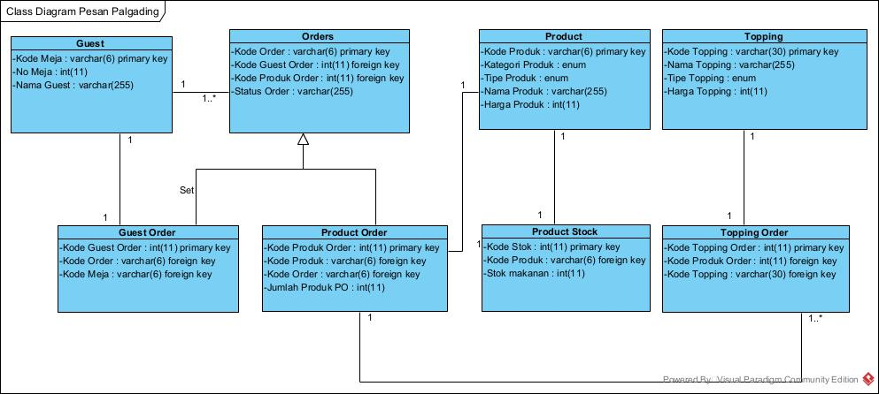

Gambar 6 Class Diagram

1. Implementasi
2. Implementasi Metode Reverse Geocoding

Pada implementasi metode ini penulis membuat logika dalam menentukan lokasi *customer* menempati suatu meja yang telah di mapping lokasinya.

Pertama kali sistem akan mengecek *Longitude* dimana *customer* duduk lalu dicocokkan dengan data yang sudah diterapkan lalu dibandingkan dengan *Latitude* dimana *customer* duduk.

Contohnya, jika *customer* sedang berada pada *Longitude* 110.4109456 dan *Latitude* -7.7283165. Sistem akan mendeteksi *costumer* berada di baris meja 10, 11 dan 12. Lalu sistem akan mengecek kembali dimana *Latitude* tempat *costumer* berada. Sistem akan mendeteksi bahwa *customer* berada di barisan meja 10. Maka ditemukanlah lokasi costumer berada.

Kelemahan pada sistem ini adalah ketika ada meja yang berdekatan memiliki kemungkinan lokasi akan tertukar mengingat pendeteksian lokasi koordinat pada *Google Map* sering melompat-lompat.

1. Implementasi Rancangan Antar Muka

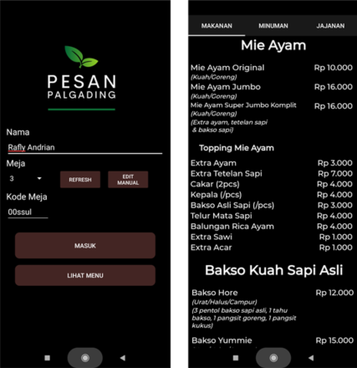

Gambar 7 UI Menu Login

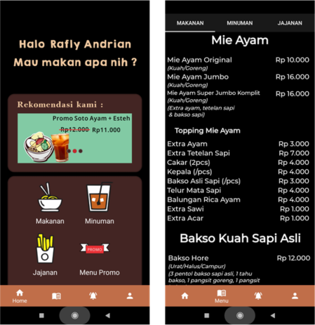

Gambar 8 UI Menu Home dan Menu Makanan

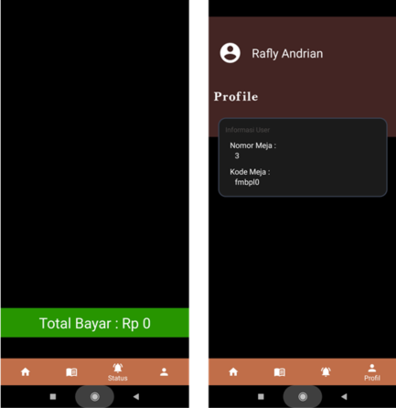

Gambar 9 Menu UI Status Pesanan dan Profil

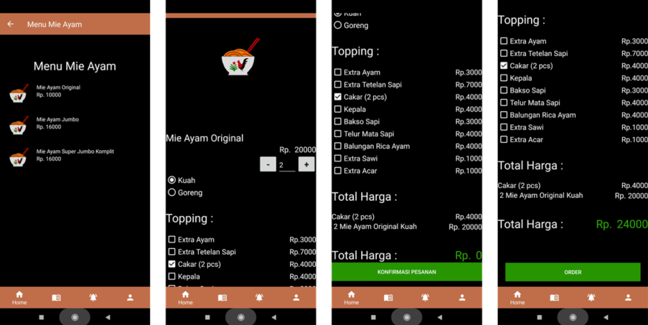

Gambar 10 Urutan Mekanisme Order melalui Aplikasi Android

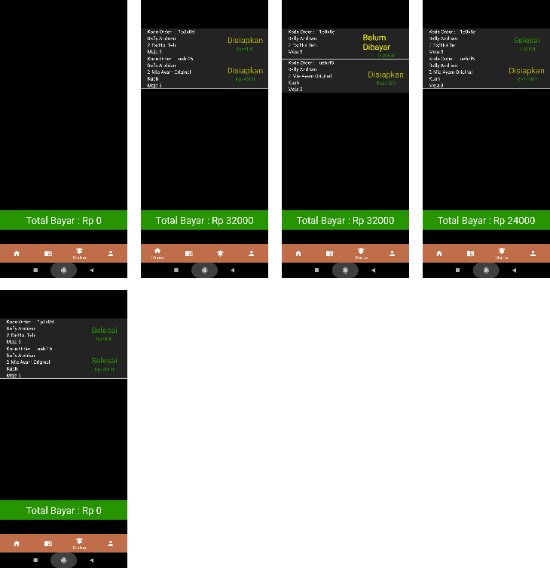

Gambar 11 Urutan Mekanisme Pengecekan Notifikasi setelah Melakukan Order dan Perubahan Status Order

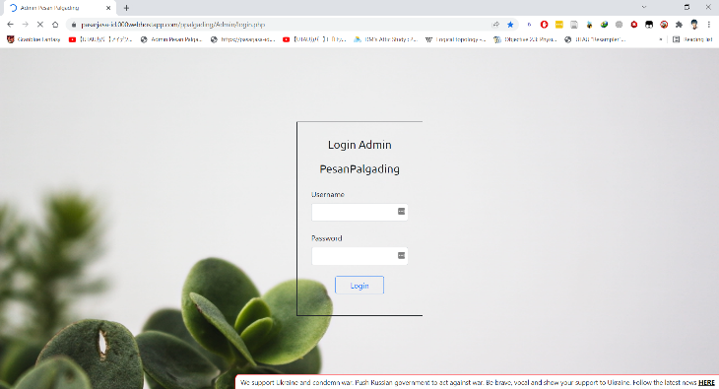

Gambar 12 Tampilan Login Page Admin

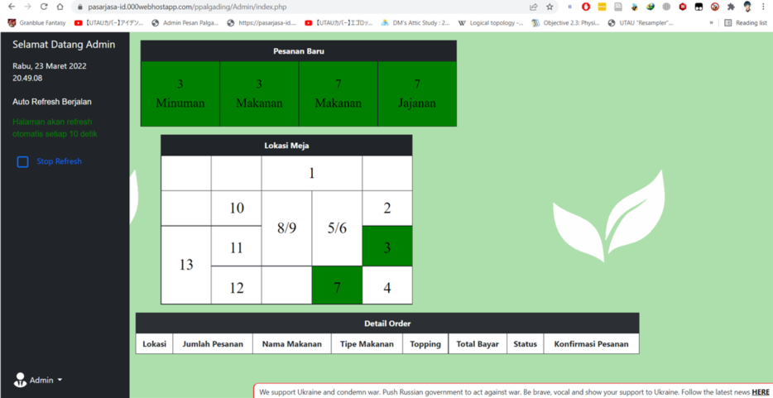

Gambar 13Tampilan Home Web

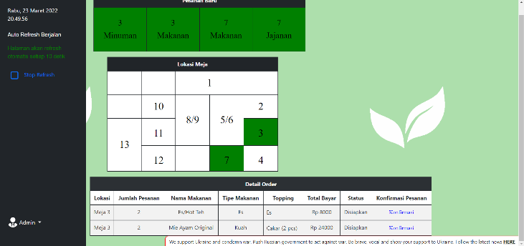

Gambar 14 Tampilan ketika Nomor Meja diklik

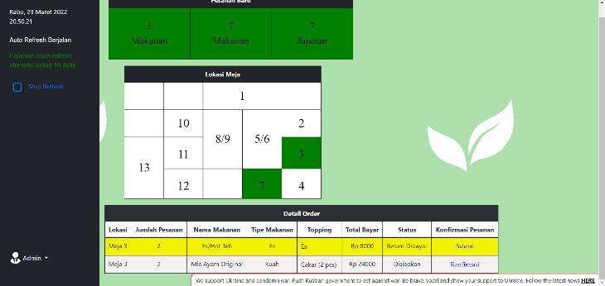

Gambar 15 Tampilan Ketika Pesanan dikonfirmasi

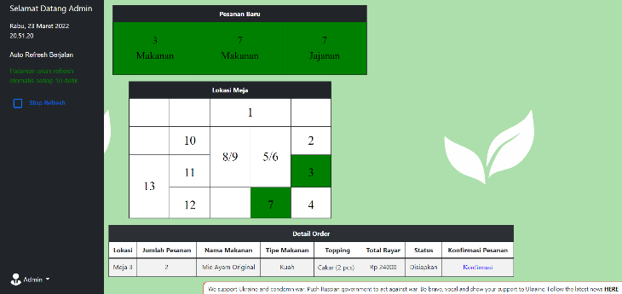

Gambar 16 Tampilan ketika Pesanan diselesaikan

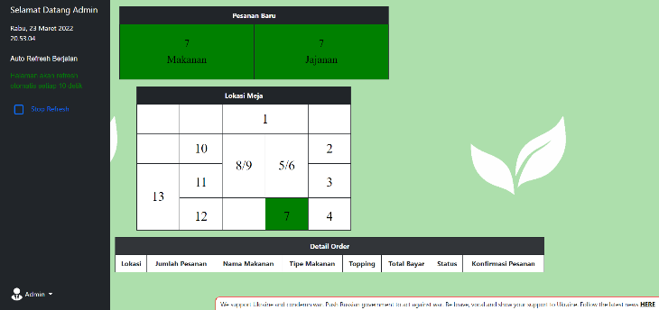

Gambar 17 Tampilan ketika Semua Pesanan Meja 3 diselesaikan

1. Pengujian

Setelah tahapan desain dan tahapan implementasi selesai, maka dilakukan pengujian atu testing program aplikasi untuk melihat apakah sudah sesuai dengan apa yang direncanakan dan dibutuhkan baik pada *input* maupun *output* yang dihasilkan.

Untuk detailnya, pengujian ini menggunakan metode *black box testing* dan metode *white box testing.* Metode *black box testing* ini menguji perangkat lunak dari segi spesifikasi fungsional tanpa menguji desain dan kode pada program. *Black box testing* ini menguji fungsi dasar pada aplikasi yang dikembangkan sehingga dapat diketahui apakah sistem berlaku sesuai keinginan user.

Metode *white box testing* ini menguji perangkat apakah fungsi-fungsi *backend* sudah diterapkan dengan benar dan berfungsi dengan baik sehingga berjalan sesuai apa yang direncanakan dan diinginkan.

1. Black Box Testing

Tabel 1 Tabel Black Box Testing

|  |  |
| --- | --- |
| No | Titik Pemeriksaan |
| 1 | ***Testing***Login *Customer* aplikasi android |
| Apakah aplikasi dapat menolak login jika Nama tidak diisi dan Deteksi meja gagal (GPS mati) ? |
| Apakah aplikasi dapat menolak login jika Nama diisi dan Deteksi meja gagal (GPS mati) ? |
| Apakah aplikasi dapat menolak login jika Nama diisi dan Deteksi otomatis meja berhasil (Koordinat cocok dengan data) ? |
| Apakah aplikasi dapat menolak login jika Nama diisi dan Deteksi manual meja berhasil (Koordinat cocok dengan data) ? |
| Apakah aplikasi dapat menampilkan menu ketika *customer* menekan button "Lihat Menu"? |
| 2 | ***Testing*** *P*engujian *Customer* setelah login ke aplikasi android |
| Apakah aplikasi dapat mendeteksi dan menampilkan Nama, Kode Kursi dan no Kursi pada menu profil ? |
| 3 | ***Testing*** *Customer* melakukan order pada Aplikasi Android |
| Apakah *Customer* dapat memilih makanan ? |
| Apakah *Customer* dapat menambahkan jumlah makanan lalu menekan konfirmasi pesanan? |
| Apakah aplikasi dapat mencegah *Customer jika* tidak memilih tipe makanan lalu menekan konfirmasi pesanan? |
| Apakah aplikasi dapat menghitung total harga topping yang dipilih *customer* jika *customer*memilih lebih dari satu topping ? |
| Apakah *Customer* dapat melakukan order ketika semua persyaratan telah dipenuhi ? |
| 4 | ***Testing***Login admin pada halaman web admin |
| Apakah web dapat menolak login jika *username* dan *password* kosong ? |
| Apakah web dapat menolak login jika *username kosong* dan *password* diisi ? |
| Apakah web dapat menolak login jika *username diisi* dan *password* kosong ? |
| Apakah web dapat mempersilahkan admin login jika username dan password benar ? |
| 5 | ***Testing***Pengujian Halaman *dashboard* Admin pada web admin |
| Apakah website melakukan *auto refresh* setiap 10 detik ? |
| Apakah *auto refresh* dapat dimatikan ? |
| Apakah saat ada pesanan masuk web mengeluarkan suara notifikasi ? |
| Apakah saat ada pesanan masuk, pesanan ditampilkan ? |
| Apakah detail pesanan akan ditampilkan setelah admin menekan nomor meja di tabel pesanan baru ? |
| Apakah detail pesanan akan ditampilkan setelah admin menekan nomor meja di tabel lokasi meja ? |
| Apakah detail pesanan akan ditampilkan setelah admin menekan nomor meja yang berwarna putih di tabel lokasi meja ? |
| Apakah status pesanan berubah menjadi "belum dibayar" setelah admin menekan tombol konfirmasi pada tabel detail order kolom konfirmasi pesanan ? |
| Apakah status pesanan berubah menjadi "selesai" dan menghilang setelah admin menekan tombol konfirmasi pada tabel detail order kolom konfirmasi pesanan ? |
| 6 | ***Testing***Integrasi *web services* ke aplikasi android |
| Apakah status pesanan pada tab notifikasi pada aplikasi android berubah menjadi "belum dibayar" setelah admin mengonfirmasi pesanan lewat web ? |
| Apakah status pesanan pada tab notifikasi pada aplikasi android berubah menjadi "selesai" setelah admin menyelesaikan pesanan lewat web ? |

1. White Box Testing

|  |  |
| --- | --- |
| No | Titik Pemeriksaan |
| 1 | ***Testing*** Pengujian backend pada aplikasi android |
| Dilakukan pengetesan koordinat setelah beberapa bulan pengambilan data |
| Apakah algoritma berhasil menemukan lokasi costumer berada berdasarkan koordinat yang diterapkan ? |
| Apakah pesanan yang dibuat *customer* dapat tersimpan di database ? |
| Apakah data *customer* dapat tersimpan di database setelah *customer* login di aplikasi android? |
| Apakah data *customer* berhasil ditampilkan ? |
| Apakah data pesanan *customer* dapat ditampilkan? |
| 2 | ***Testing*** Pengujian backend pada *web services* |
| Apakah halaman *dashboard* web dapat menyesuaikan ukuran ketika dibuka melalui *smartphone* ? |
| Apakah web cepat dalam menampilkan dashboard ? |

|  |  |
| --- | --- |
| No | Titik Pemeriksaan |
| 1 | ***Testing*** Pengujian backend pada aplikasi android |
| Dilakukan pengetesan koordinat setelah beberapa bulan pengambilan data |
| Apakah algoritma berhasil menemukan lokasi costumer berada berdasarkan koordinat yang diterapkan ? |
| Apakah pesanan yang dibuat *customer* dapat tersimpan di database ? |
| Apakah data *customer* dapat tersimpan di database setelah *customer* login di aplikasi android? |
| Apakah data *customer* berhasil ditampilkan ? |
| Apakah data pesanan *customer* dapat ditampilkan? |
| 2 | ***Testing*** Pengujian backend pada *web services* |
| Apakah halaman *dashboard* web dapat menyesuaikan ukuran ketika dibuka melalui *smartphone* ? |
| Apakah web cepat dalam menampilkan dashboard ? |

1. Pendukung (*support*) atau Pemeliharaan (*maintenance*)

Seiring berjalannya waktu, koordinat dapat berubah-ubah tergantung dari pergerakan lempeng bumi, maka dari itu koordinat harus selalu dipantau dan diperbarui untuk mempertahankan keakurasian dalam pendeteksian koordinat.

1. Kesimpulan

Berdasarkan hasil analisis data, pembahasan serta pengujian, maka dapat ditarik kesimpulan sebagai berikut :

1. Penggunaan metode *geocode* dalam pengambilan koordinat *costumer* dengan menggunakan *latitude* dan *longitude* dinilai kurang akurat dikarenakan koordinat yang selalu melompat-lompat dikarenakan dekatnya antar area pendeteksian koordinat dan koordinat yang berubah berdasarkan pergerakan lempeng bumi yang selalu bergerak berpengaruh besar terhadap data koordinat yang sudah ditetapkan pada algoritma nya.
2. Penerapan metode *Geocode* ini secara teknis dan teoritis berhasil diterapkan sehingga pendeteksian koordinat berjalan dengan semesti nya seperti pada penelitian [3] dan metode *reverse geocoding* pada [5].
3. Namun, penggunaan metode *Geocode* ini dinilai kurang cocok dikarenakan ruang lingkup objek yang kecil dan dibagi menjadi beberapa area deteksi koordinat, berbeda dengan penelitian pada penelitian [5] yang hanya diambil satu titik koordinat tanpa ada nya area pendeteksi koordinat lain, sehingga hanya mendeteksi satu koordinat lalu di *posting* ke laman Twitter menggunakan Twitter API.
4. Metode *Geocode* kurang cocok untuk digunakan sebagai fitur pada aplikasi pemesanan makanan dikarenakan koordinat akan selalu berubah-ubah menurut pergerakan lempeng bumi. Dan pendeteksian yang lama dan tidak akurat dapat berpengaruh dalam ke efisiensi pemakaian aplikasi ini.
5. Saran

Setelah dilakukannya pengujian aplikasi pada objek stelah beberapa bulan pengerjaan aplikasi, ternyata koordinat yang dideteksi berubah, dikarenakan lempengan bumi akan terus bergerak sehingga menimbulkan nya perubahan pada *Longitude* dan *Latitude* pada permukaan bumi.

Sementara itu metode *Geocode* ini berbasis *GPS*  yang mengandalkan sistem pendeteksian koordinat menggunakan satelit di luar bumi yang hanya mendeteksi permukaan bumi secara langsung, sehingga satelit tidak dapat menyesuaikan koordinat tanpa dilakukannya pembaruan manual oleh manusia itu sendiri, *Google Maps* juga harus memperbarui peta digital mereka setiap tahun untuk mengganti koordinat yang telah berubah dari waktu ke waktu.

Selain ruang lingkup yang terlalu kecil (hanya sebatas restoran), koordinat juga akan selalu berubah ubah tergantung dengan lempeng bumi yang selalu bergerak, ditambah lagi jika terjadi gempa bumi pada suatu daerah tersebut, lokasi tersebut akan berubah jauh koordinat nya.

Pada penggunaan metode *Geolocation* ini tidak direkomendasikan untuk diterapkan pada aplikasi yang memiliki ruang lingkup objek yang kecil, yang dimaksud kecil adalah dalam ruang lingkup rumah makan, restoran, foodcourt, café. Dikarenakan keakurasian dalam pendeteksian koordinat akan sangat rendah walaupun lokasi objek terdapat pada lokasi yang sepi tanpa ada bangunan - bangunan tinggi.

Metode ini juga tidak disarankan untuk digunakan pada jangka panjang dikarenakan koordinat yang selalu berubah ubah dikarenakan pergerakan lempeng bumi yang selalu bergerak sehingga perlu dilakukan pembaruan koordinat secara berkala jika ingin pendeteksian koordinat secara akurat.

**Daftar Pustaka**

[1]3201412039 Alfian Adestya Putra, “PEMANFAATAN APLIKASI GOOGLE MAPS PADA SMARTPHONE ANDROID SEBAGAI SARANA BELAJAR NAVIGASI MAHASISWA FAKULTAS ILMU SOSIAL UNIVERSITAS NEGERI SEMARANG,” other, Universitas Negeri Semarang, 2016. Accessed: Jan. 21, 2021. [Online]. Available: http://lib.unnes.ac.id/27312/

[2]R. Limia Budiarti and W. Adriana, “Pemanfaatan Google Maps API dalam Pemetaan dan Pemberdayaan Pariwisata Desa Di Indonesia Berbasis Web-Mobile,” *Indones. J. Comput. Sci.*, vol. 8, no. 1, pp. 55–65, Apr. 2019, doi: 10.33022/ijcs.v8i1.163.

[3]A. Muawwal, “Implementasi Teknologi GPS Tracking Smartphone Sebagai Aplikasi Monitoring Lokasi Anak,” p. 5.

[4]R. Rismayani, “PEMANFAATAN TEKNOLOGI GOOLE MAPS API UNTUK APLIKASI LAPORAN KRIMINAL BERBASIS ANDROID PADA POLRESTABES MAKASSAR,” *J. Penelit. Pos Dan Inform.*, vol. 6, no. 2, p. 185, Dec. 2016, doi: 10.17933/jppi.2016.060205.

[5]A. Ginjala, “Emergency Search Using Android App,” 2015, Accessed: Feb. 25, 2021. [Online]. Available: https://library.ndsu.edu/ir/handle/10365/25510

[6]S. Sandheep, H. John, A. Harikumar, and J. V. Panicker, “BusTimer: An android based application for generating bus schedules using crowdsourcing,” in *2017 International Conference on Technological Advancements in Power and Energy ( TAP Energy)*, Dec. 2017, pp. 1–6. doi: 10.1109/TAPENERGY.2017.8397270.

[7]R. Ariyanti and I. Kanedi, “PEMANFAATAN GOOGLE MAPS API PADA SISTEM INFORMASI GEOGRAFIS DIREKTORI PERGURUAN TINGGI DI KOTA BENGKULU,” vol. 11, no. 2, p. 11, 2015.

[8]S. McQuire, “One map to rule them all? Google Maps as digital technical object,” *Commun. Public*, vol. 4, no. 2, pp. 150–165, Jun. 2019, doi: 10.1177/2057047319850192.

[9]S. Alfeno and R. E. C. Devi, “Implementasi Global Positioning System (GPS) dan Location Based Service (LSB) pada Sistem Informasi Kereta Api untuk Wilayah Jabodetabe,” *J. SISFOTEK Glob.*, vol. 7, no. 2, Art. no. 2, Sep. 2017, doi: 10.38101/sisfotek.v7i2.146.

[10]Z. Yin, A. Ma, and D. W. Goldberg, “A deep learning approach for rooftop geocoding,” *Trans. GIS*, vol. 23, no. 3, pp. 495–514, 2019, doi: https://doi.org/10.1111/tgis.12536.

[11]L. Zeigermann, “Opencagegeo: Stata Module for Forward and Reverse Geocoding,” p. 10.

[12]“Overview | Geocoding API,” *Google Developers*. https://developers.google.com/maps/documentation/geocoding/overview (accessed Jan. 22, 2021).

[13]J. F. Tompoh, S. R. Sentinuwo, and A. A. E. Sinsuw, “Rancang Bangun Aplikasi Pemesanan Menu Makanan Restoran Berbasis Android,” *J. Tek. Inform.*, vol. 9, no. 1, Art. no. 1, Oct. 2016, doi: 10.35793/jti.9.1.2016.13749.

[14]“Volley overview,” *Android Developers*. https://developer.android.com/training/volley (accessed Dec. 24, 2021).

[15]T. D. Wismarini and A. Prihandono, “RANCANG BANGUN APLIKASI ANDROID TERINTEGRASI WEB SERVICE DENGAN VOLLEY UNTUK LAYANAN PUBLIK,” *Dinamik*, vol. 25, no. 1, pp. 10–19, Jun. 2020, doi: 10.35315/dinamik.v25i1.7515.

[16]M. T. Prihandoyo, “Unified Modeling Language (UML) Model Untuk Pengembangan Sistem Informasi Akademik Berbasis Web,” *J. Inform.*, p. 4, 2018.

[17]M. A. Lestari, M. Tabrani, and S. Ayumida, “SISTEM INFORMASI PENGOLAHAN DATA ADMINISTRASI KEPENDUDUKAN PADA KANTOR DESA PUCUNG KARAWANG,” vol. 13, no. 3, p. 8, 2018.

[18]F.-B. Mocnik and R. Westerholt, “The effect of tectonic plate motion on georeferenced long-term global datasets,” *Int. J. Appl. Earth Obs. Geoinformation*, vol. 94, p. 102183, Feb. 2021, doi: 10.1016/j.jag.2020.102183.

[19]“Longitude,” *Wikipedia*. Mar. 15, 2022. Accessed: Mar. 17, 2022. [Online]. Available: https://en.wikipedia.org/w/index.php?title=Longitude&oldid=1077337933

**Biodata Penulis**

**Rafly Andrian Wicaksana,** lahir pada tanggal 29 Juli 1999 di Madiun. Anak pertama dari dua bersaudara. Dengan pendidikan SD Kalasan Baru, SMP N 4 Kalasan, SMA 1 Prambanan Sleman, dan pada tahun 2017 melanjutkan sekolah ke Perguruan tinggi di Universitas Amikom Yogyakarta dan mengambil jurusan Teknik Informatika. Pada tahun 2022 penulis lulus dengan menyelesaikan penulisan penelitian tugas akhir sebagai salah satu syarat untuk mendapatkan gelar sarjana (S1), dengan judul skripsi “Penerapan Metode Geocode untuk Menentukan Lokasi Pemesan Makanan pada Palgading Resto” yang dibimbing oleh dosen pembimbing yaitu Kusnawi S.Kom, M.Eng.

**Kusnawi S.Kom, M.Eng,** lulus pada tahun 2009 Program Magister Teknologi Informasi Fakultas Teknik Elektro UGM dan sekarang sebagai dosen tetap Universitas Amikom Yogyakarta.